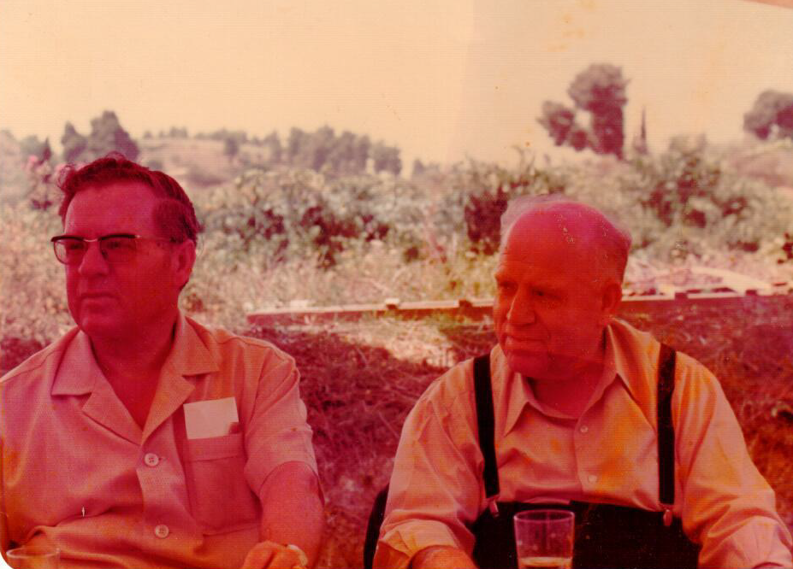
ΟΙ 2 ΑΔΕΛΦΟΙ ΑΝΤΩΝΟΠΟΥΛΟΙ

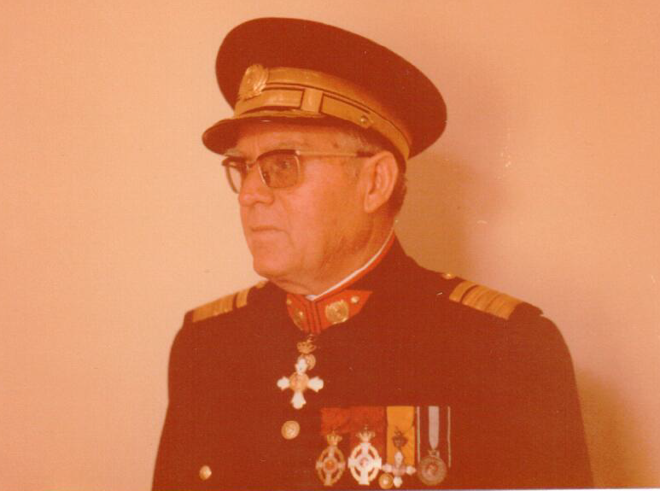
ΓΕΩΡΓΙΟΣ ΑΝΤΩΝΟΠΟΥΛΟΣ

ΔΙΟΝΥΣΙΟΣ ΑΝΤΩΝΟΠΟΥΛΟΣ

